**IMÁGENES DE LA CONFIGURACION**

Configuramos el Raid-5 y asignamos 4 de los 5 discos.

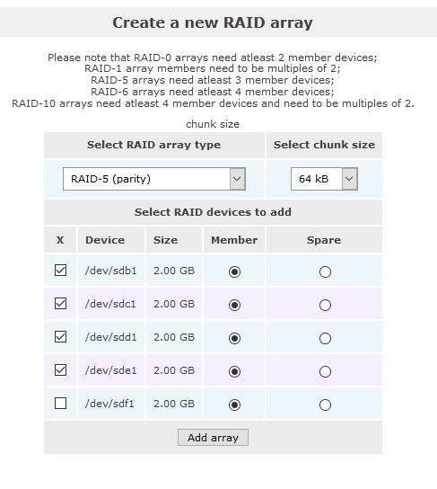

Agregamos el RAID creado a un volumen físico, luego agregamos este a un volumen lógico.

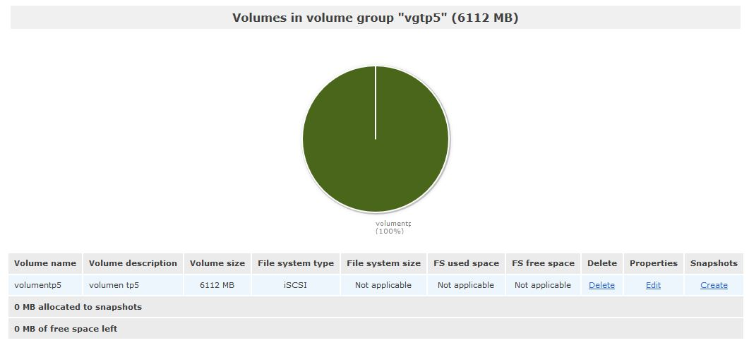

Habilitamos el servicio “iSCSI target server”

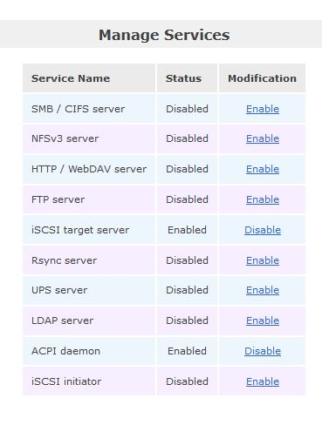

Agregamos un nuevo iscsi Target

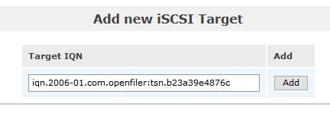

Mapeamos la LUN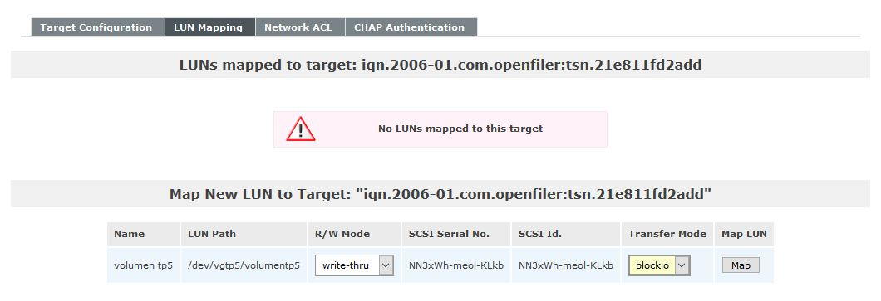

Luego de mapear

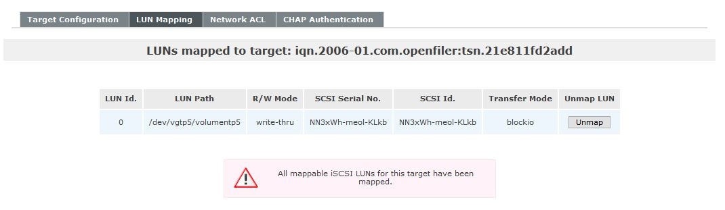

Después de este punto se sacó un backup.

Una vez finalizado esto se accede al SO que hará uso del nuevo volumen (en este caso Windows xp y se ejecuta el Iniciador iSCSI usando la IP de acceso a openfiler y el puerto por defecto)